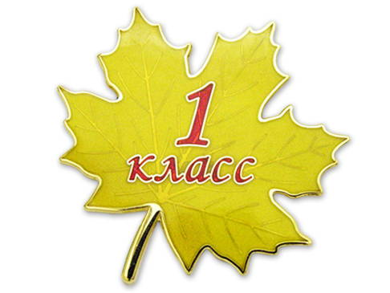
Что нужно первокласснику в школу?

Чек – лист для родителей первоклассника/-цы

Все школьные принадлежности покупайте вместе с ребенком.
Портфель
К выбору портфеля следует отнестись очень ответственно, ведь первоклассник будет его носить каждый день и не пустой, поэтому его надо выбирать с ребенком, чтобы можно было сразу примерить.
Выбирать стоит по таким критериям:
- спинка: лучше ортопедическая или жесткая с мягкими прокладками;
- лямки: шириной 4-8 см с мягкими подушками на плечах, регулируемые, с легким изгибом;
- вес: с грузом не должен превышать 10% веса ребенка;
- размеры: по ширине должен соответствовать плечам ребенка;
- наличие светоотражательных элементов;
- количество карманов: предпочтительней два больших отделения и несколько маленьких карманов;
- замки на рюкзаке должен застегнуть и расстегнуть сам ребенок, легко, без усилий.
Пенал должен быть:
Хорошо - два отделения.
В первом: ручки, простые карандаши, линейка( помещается в пенал),точилка.
Во втором отделении 6 фломастеров и 6 цветных карандашей.
Плохо – пенал-раскладушка, занимает всю парту.
Очень плохо – пенал-сумочка, ребенку трудно найти быстро и тихо необходимые предметы.

Канцтовары для основных предметов:
Ручка
- шариковые ручки с синей пастой-2 шт., с зелёной пастой -1шт.(проверить, чтобы хорошо писали и были удобными для ребенка). Хорошо зарекомендовала себя ручка для обучения письму stabilo (для правшей или левшей).
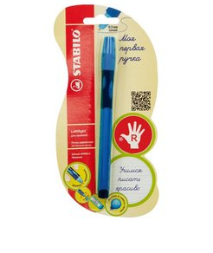
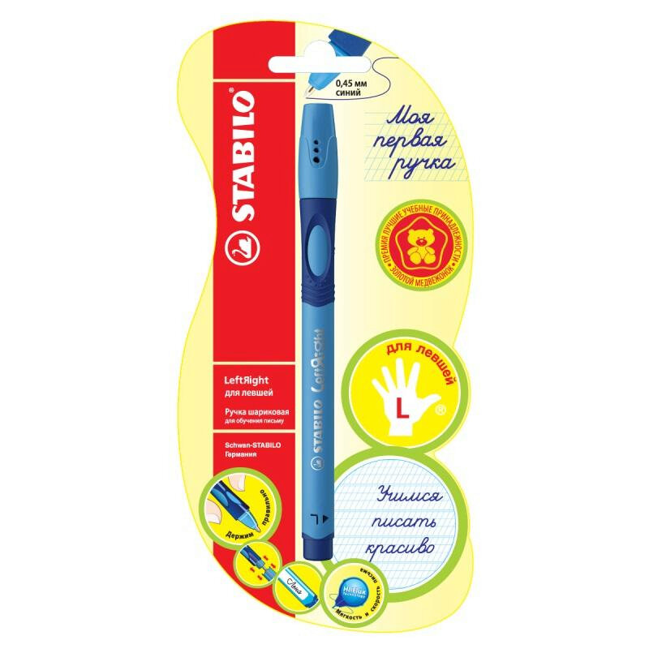

Ребенок только начинает писать, поэтому следует придерживаться таких рекомендаций:
- чем проще – тем лучше, удобно лежать в руке и она не должна щелкать;
- лучше с прорезиненной накладкой (лучше трехгранной), чтобы не было мозолей;
Не покупайте ребенку ручку с многочисленными украшениями и декоративными элементами, он будет отвлекаться во время письма. Обратите внимание на стержень. Он должен писать мягко, не царапая лист, не слишком толсто, достаточно жирно, но не «мазать». Не стоит приобретать ручки с защелкивающимся эффектом, так как они будут создавать дополнительный шум во время урока, отвлекать как самого ребенка, так и его одноклассников.
Толщина ручки д.б. стандартной. Слишком толстые или тонкие ручки неудобны и не подходят для неокрепших детских рук. Это отрицательно сказывается на качестве письма и на формировании почерка.
Желательно, чтобы на корпусе ручки был прорезиненный вкладыш в том месте, где пальцы соприкасаются с ручкой – тогда они не будут скользить,

Простые и цветные карандаши:
- простые карандаши – 3 шт;
Простые карандаши должны быть средней мягкости (ТМ или НВ) без ластика на конце, а цветные наоборот, чем мягче, тем лучше ими рисовать и меньше будут ломаться.
- точилка с боксом – 2шт;
- ластик – 2 шт;
- линейка (деревянная) 20 см – 1шт.
- папка для тетрадей А 5 – 1шт;
- закладки для книг;
- подставка для книг – 1 шт;
- цветные карандаши(8-12 цветов) – 1 упаковка
- фломастеры(10-16 цветов)

Принадлежности для урока технологии:
- папка для труда А 4 – 1 шт.;
- цветная бумага (односторонняя, листы раздельные, а не соединенные скрепкой)-2 набора;
- цветная бумага (двусторонняя) – 2 набора;
- цветной картон – 2 набора;
- белый картон – 1 упаковка;
- Клей ПВА в тюбике (желательно с наконечником-дозатором или с кисточкой)– 1 шт.;
- клей-карандаш – 1 шт.;
- Пластилин (лучше восковой, не липнет к рукам). – 1 упаковка;
- дощечка для лепки – 1 шт.;
- ножницы с закругленными концами (проверьте, чтобы хорошо резали бумагу).– 1 шт.:
Принадлежности для урока изобразительного искусства:
- альбом с плотными листами (40 л.)
- акварельные краски 24 цвета («Луч» или «Гамма»)
- восковые мелки(миню12 цветов)
- баночка-непроливайка для воды – 1 шт.;
- набор кистей для рисования № 4,№6,№8(пони или белка):
- влажные салфетки;
- фартук, нарукавники (по желанию)
Список вещей для урока физкультуры:
- белая футболка без рисунка – 1-2 шт.;
- спортивные шорты (чёрного цвета) – 1 шт.;
- чистые носки;
- кеды или кроссовки ;
- спортивный костюм для улицы;
- Сумка для спортивной формы (не пакет)
Спортивная форма в дни уроков физической культуры приносится с собой.

Основные требования к форме и внешнему виду обучающихся:
Стиль одежды - деловой, классический, современный строгий.
Школьная форма подразделяется на парадную, повседневную и спортивную.
Повседневная школьная форма обучающихся включает:
- для мальчиков – костюм (пиджак, брюки классического покроя темно-синего цвета), мужская рубашка или водолазка светлого однотонного цвета, туфли или ботинки. Аксессуары (галстук, бабочка, поясной ремень) по желанию;
- для девочек – возможны различные сочетания: пиджак (или жакет) + брюки, пиджак (или жакет) + юбка, сарафан темно-синего цвета; непрозрачная блузка рубашечного кроя (длиной ниже талии) или водолазка однотонных светлых оттенков; светлые или темные туфли не яркого цвета. Длина юбок: не выше и не ниже 10 см от середины колена.

Парадная школьная форма используется обучающимися в дни проведения праздников и торжественных линеек:
- Для мальчиков - парадная школьная форма состоит из повседневной школьной одежды, дополненной белой рубашкой, галстуком.
- Для девочек - парадная школьная форма состоит из повседневной школьной одежды, дополненной белой непрозрачной блузкой (длиной ниже талии).
Сменная обувь и сумка для нее.

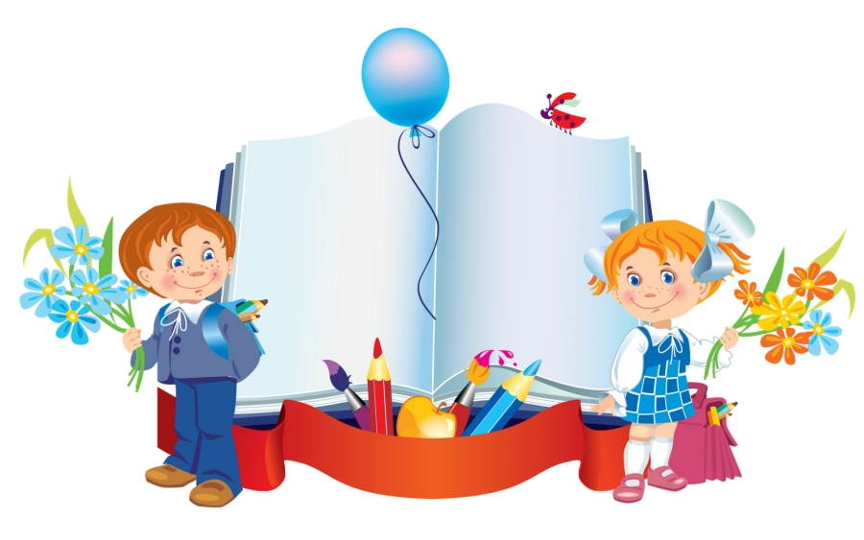
Все вещи первоклассников от «карандаша до куртки» ПОДПИСЫВАЕМ! ☺

